

Goalball : Être actif!

**Louise Gaborieau, B.Éd**

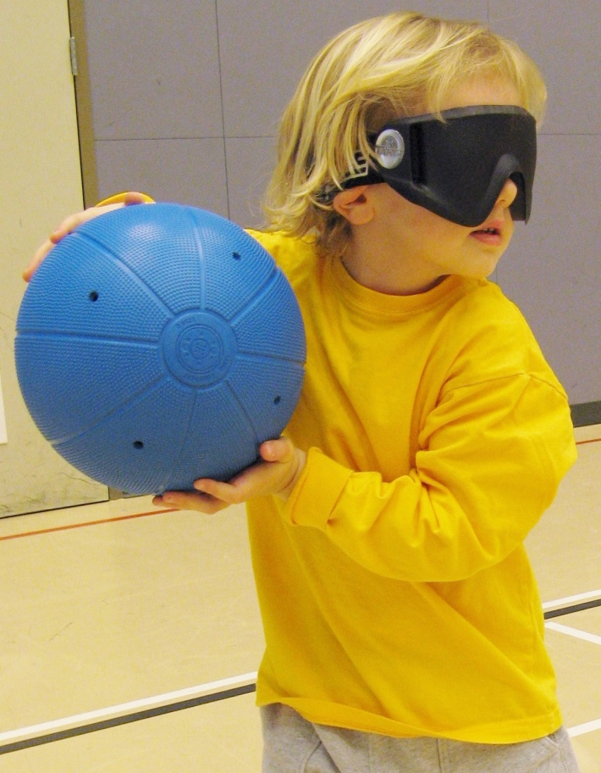

Plans de cours



*« Goalball : Être actif! »* a été créé pour faciliter l’introduction du goalball dans l’environnement scolaire. Il est écrit spécifiquement pour les personnes n’ayant pas nécessairement d’expérience en enseignement, mais qui sont motivés à promouvoir le goalball dans les écoles, comme par exemple :

* *Des athlètes de goalball*
* *Des entraîneurs*
* *Des administrateurs sportifs*
* *Des parents d’athlètes*

*« Goalball : Être actif! »* contient des conseils utiles et un plan de cours détaillé composé d’une activité d’introduction, d’activités d’apprentissage des habiletés et de jeux modifiés. Le plan de cours peut être modifié pour des enfants plus jeunes ou plus vieux, et il comprend des photos détaillées de chaque jeu.

Si vous n’avez pas l’équipement suggéré dans le plan de cours, voici quelques modifications que vous pouvez utiliser.

**Ballons de**

**goalball** Si vous n’avez pas assez de ballons de goalball pour chaque élève, vous pouvez emballer un ballon de basket dans un sac en plastique.

Vous pouvez aussi utiliser un ballon de plage dans lequel vous mettez des grains de riz.

**Bandeaux** Des bandeaux ou du tissu peuvent être utilisé (mais il faut savoir que le tissu ne bloque pas complètement la vision)

Des lunettes de natation ou de ski sont des alternatives efficaces. Il suffit de couvrir les vitres avec du ruban adhésif noir (un marqueur permanent noir fonctionne également).

**ÉQUIPEMENT REQUIS**

Lorsque les élèves entrent dans le gymnase, demandez-leur de s’asseoir à un bras de distance dans le cercle au milieu du gymnase (la plupart des classes font déjà ceci). Assurez-vous de leur sourire et de leur dire bonjour pendant qu’ils s’assoient.

Il est très important d’attendre que les élèves soient installés et silencieux. Ceci est primordial. C’est la chose la plus importante à faire afin de s’assurer que les élèves écoutent ce que vous leur enseignez. Vous pouvez simplement mettre un doigt devant votre bouche et attendre, ou regarder les élèves qui continuent à parler. D’une manière ou d’une autre, les élèves encourageront les autres à être silencieux (même si ça peut sembler prendre une éternité – ça donne le ton pour le reste du cours).

Assurez-vous de sourire et de regarder les élèves dans les yeux lorsque vous parlez. Une fois que tous les élèves sont silencieux et prêts à écouter, vous pouvez commencer par dire :

1. « Est-ce que quelqu’un peut me dire ce que nous allons faire aujourd’hui? » Avec un peu de chance, quelqu’un parlera de jouer au goalball. Sinon,
2. « Est-ce que l’un d’entre vous a déjà joué au goalball? (Si oui, vous pourriez leur demander d’en parler brièvement, ou de vous dire ce qu’ils connaissent du goalball).
3. Ce serait un bon moment pour parler de qui vous êtes et de votre expérience au goalball, si vous êtes un entraîneur, un athlète, etc. Partagez ce avec quoi vous êtes confortables, ne vous sentez pas obligés de dire si vous avez ou non une déficience visuelle.

Ex. : Mon nom est _______________ et je joue au goalball. J’ai commencé à jouer au goalball il y a ______ ans…

Mon nom est _____________ et je suis ici aujourd’hui pour vous enseigner à propos d’un sport Paralympique qui s’appelle le goalball.

Mon nom est _____________ et je travaille pour Sports Aveugles C.-B. Je suis un entraîneur de goalball et j’ai joué pendant ____ ans.

CONSEILS UTILES

**Avant le cours :**

1. Prenez connaissance des objectifs du cours.
2. Connaissez les règlements et les habiletés de bases du jeu. Soyez prêts à expliquer des règlements simplifiés aux élèves, et n’ayez pas peur d’enseigner au fur et à mesure… Vous n’avez pas besoin d’expliquer tous les règlements en même temps.
3. Soyez au courant des procédures de sécurité. Repérez les dangers dans le gymnase, et assurez-vous que tous les élèves sont familiers avec l’environnement.
4. Parlez avec l’enseignant ou l’assistant qui travaille avec l’enfant ayant une déficience visuelle, et assurez-vous de discuter des attentes et demander s’il y a des instructions particulières. Soyez conscient que l’élève ayant une déficience visuelle peut ne pas vouloir être nommé.
5. Si possible, parlez à l’élève ayant une déficience visuelle. Il est important de créer un lien avec l’élève et de l’aider à profiter autant que possible du cours.

**En donnant des instructions :**

1. Soyez enthousiaste.
2. Donnez des instructions claires et simples, et de niveau approprié.
3. Parlez assez fort pour que tout le monde puisse entendre.
4. Parlez lentement; même si ça vous semble très lent...ça sera probablement juste la bonne vitesse pour les enfants.
5. Parlez clairement.

6. Rendez votre voix intéressante.

**Pendant le cours...**

1. Commencez rapidement à faire bouger les enfants – ne prenez pas trop longtemps pour expliquer tout, sinon les enfants perdront leur concentration.
2. Vous aurez peut-être besoin de « rappeler » beaucoup de choses au fur et à mesure si les élèves ne comprennent pas. N’ayez pas peur de leur ré-enseigner une habileté ou un règlement.
3. Cherchez des enfants qui exécutent bien l’habileté – vous pourrez peut-être vous en servir comme exemple pour les autres.
4. Faites une démonstration de ce à quoi vous vous attendez – ne faites pas qu’en parler! Assurez-vous que tout le monde peut voir et entendre. Utilisez un langage clair et détaillé pour s’assurer qu’ils vont comprendre.
5. Soyez encourageant! Soyez toujours prêts à dire un bon mot.
6. Procurez une expérience amusante durant le jeu et la pratique.

Vous remarquerez que chaque cours dans « *Goalball : Être actif! Programme scolaire »* comprend les éléments suivants :

1. ***Activité d’introduction***

Il s’agit d’activités amusantes qui comprennent l’enseignement d’habiletés de mouvement particulières, nécessaires à l’apprentissage du goalball et contenant une partie du jeu; ceci développe également la flexibilité et la coordination des enfants.

1. ***Apprentissage d’habiletés***

Enseigner une nouvelle habileté aux enfants et les laisser pratiquer en utilisant différents exercices.

1. ***Jeu***

Souvent il ne s’agit pas de faire un jeu complet, mais d’appliquer ce qui a été appris à une situation de jeu, pour que les enfants sachent pourquoi ils ont appris cette habileté et comment elle sert au jeu.

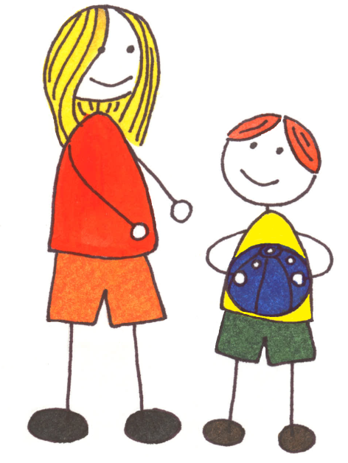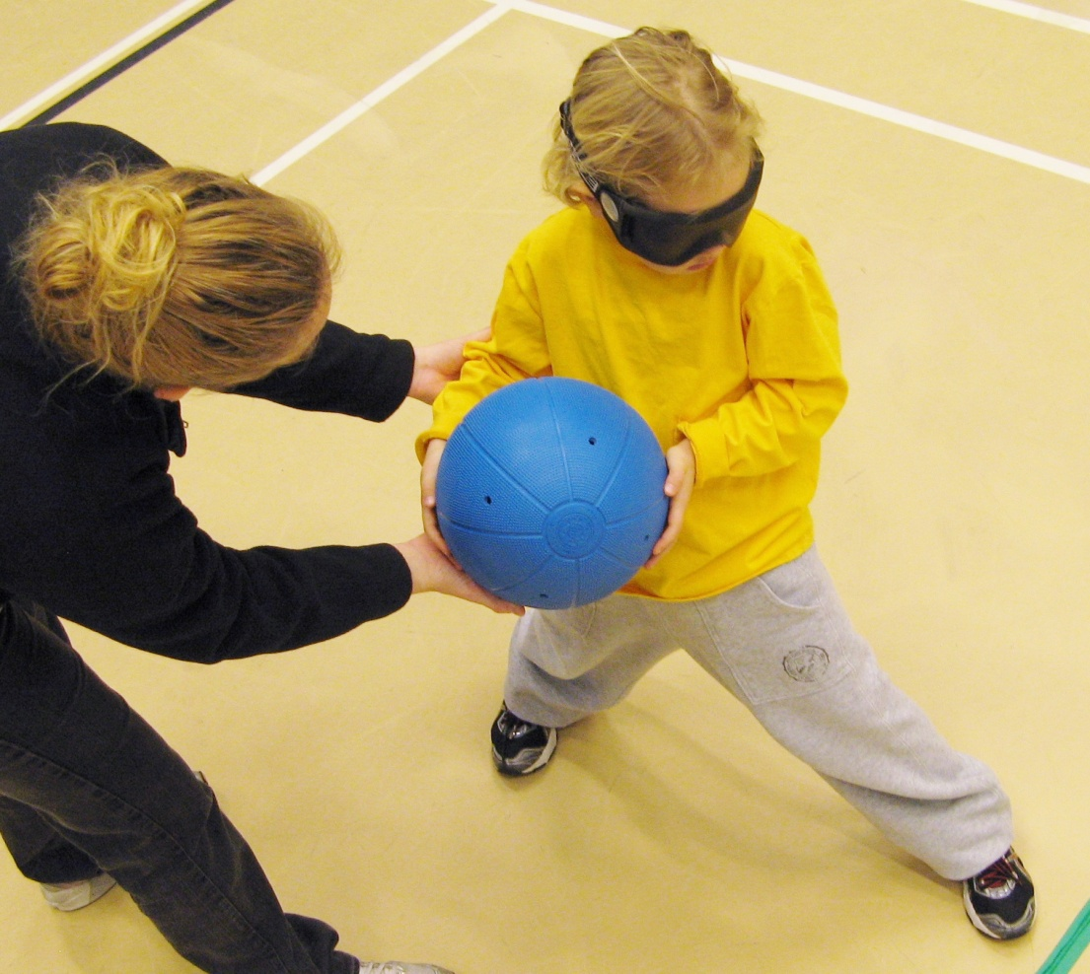

***NOTE : Retour au calme :*** Bien que la plupart des cours dans ce guide ne soient pas très exigeants, soyez conscients qu’il faut un temps de retour au calme pour les participants après un exercice intense. Il s’agit donc d’étirer les muscles et de permettre au corps de récupérer. Vos coordinateurs, entraîneurs ou professeurs d’éducation physique seront une bonne ressource pour ces étirements.

Prenez soin de démontrer ce que vous voulez que les enfants fassent, ou bien prenez un élève compétent pour faire une démonstration.

1. Vous devriez faire une démonstration quand :

• Vous introduisez une nouvelle habileté;

• Vous cherchez à améliorer une habileté déjà vue.

2. Faites une démonstration lente pour débuter.

3. Expliquez en quoi l’habileté que vous démontrez fait partie du goalball.

4. Ne donnez pas trop d’information d’un coup. Expliquer 2-3 points à la fois est suffisant.

5. Assurez-vous que tout le monde peut voir et entendre votre démonstration.

[](javascript:edit(90198))

**Relais dessus-dessous** (7-10 minutes)

Équipement : Un ballon par équipe (de préférence avec des grelots) et assez de bandeaux pour tous.

Répartition : Demandez aux équipes de se mettre en rang sur la ligne de départ avec leur bandeau sur leurs yeux.

Action : Les élèves passent le ballon de l’avant de la file jusqu’à l’arrière, en le passant par-dessus leur tête puis entre leur jambes. Lorsque le dernier élève de la file reçoit le ballon, il/elle court à l’avant de la file et recommence.

**Trouver son chemin** (5-7 minutes)

Équipement : Ruban adhésif de gymnase et corde, bandeaux

Répartition : Les élèves se placent sur le terrain

Action : Chaque élève débute à leur position sur le terrain, puis l’entraîneur donne des instructions (i.e. deux pas vers l’avant, trois pas vers l’arrière, un pas vers la droite). Ensuite, l’élève a un certain laps de temps pour retrouver sa position initiale.

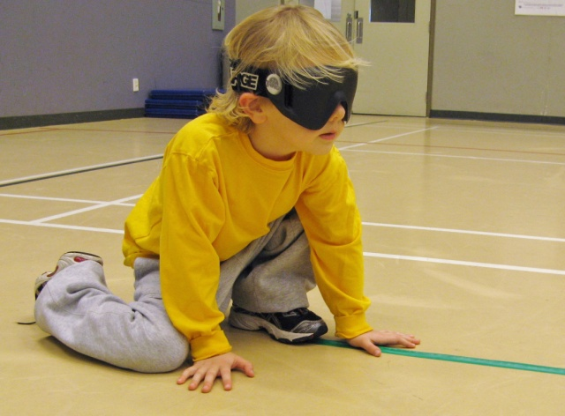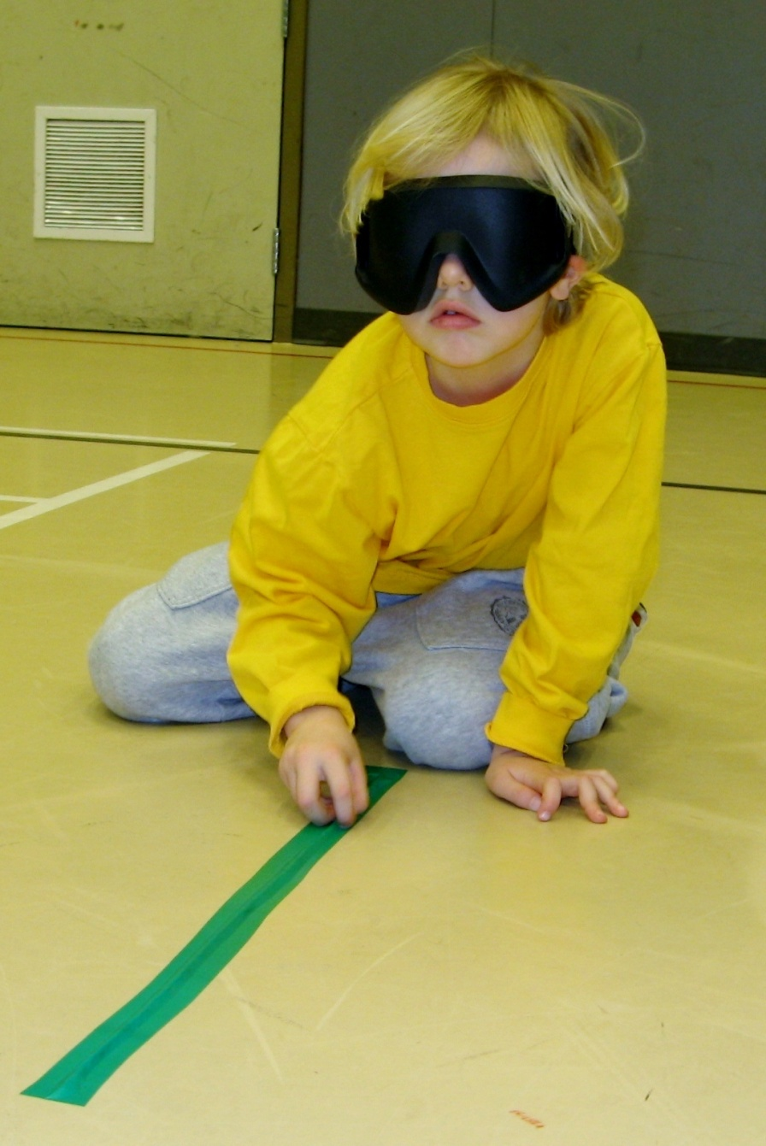

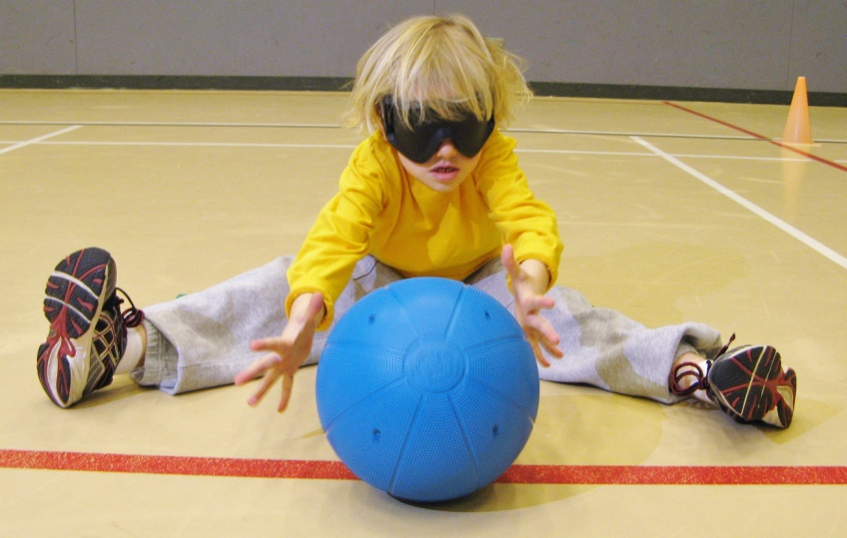[](javascript:edit(90198))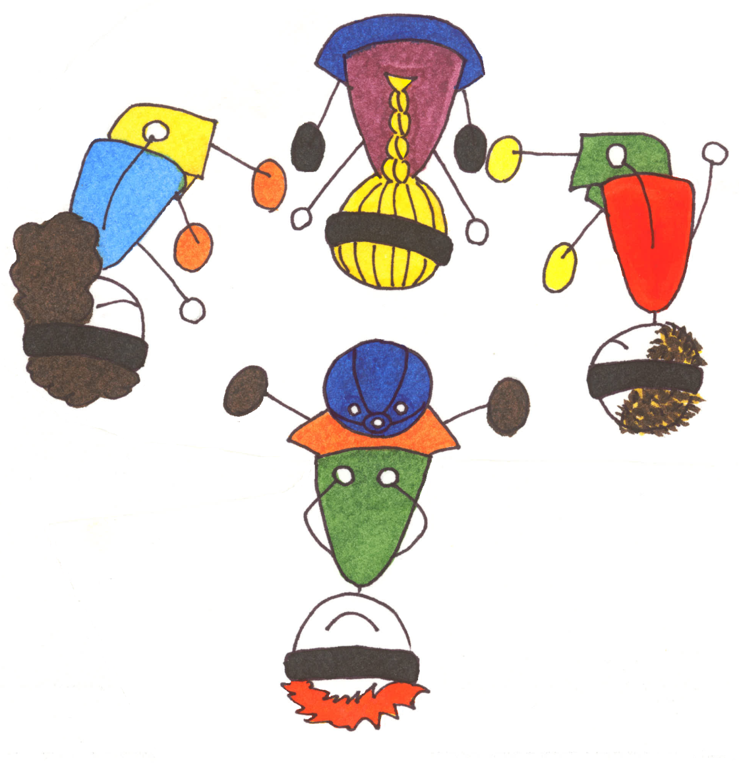

**Passes en étoile** (5-7 minutes)

Équipement : Des bandeaux pour tous et un ballon de goalball par équipe

Répartition : Les élèves devraient s’asseoir de manière à former une étoile.

Action : Les élèves feront des passes à quelqu’un de l’autre côté de l’étoile; ils peuvent communiquer lorsqu’ils font une passe (comme ils le feraient au moment de faire un passe au goalball) en tapant au sol ou en parlant à la personne qui fait la passe.

[](javascript:edit(90198))

**Pratique de lancer** (5-7 minutes)

Objectif : Lancer le ballon à un partenaire de manière efficace, en utilisant la bonne technique de lancer par-dessous.

Action : L’enfant pratique son lancer à une main en faisant attention de faire un pas avec la jambe opposée, alors que son partenaire se tient à côté de lui et l’aide avec des conseils verbaux, comme : « prends un pas avec ton pied gauche », et « porte le ballon vers l’arrière avec ton bras ». Il informe aussi le lanceur de la précision du lancer.

**Goalball rapide** (10-15 minutes)

Équipement : 6 bandeaux, cônes, ruban adhésif de gymnase, corde

Répartition : Les élèves se séparent en équipes de trois.

Action : Le format typique du goalball est présenté aux élèves. Assurez-vous de bien enseigner les positions adéquates, les règlements et les bonnes techniques pour lancer et faire des passes. Ne bombardez pas les élèves avec des règlements et des pénalités au début. N’hésitez pas à arrêter pendant la partie pour expliquer une pénalité lorsqu’elle survient. Assurez-vous de faire des parties rapides, comme le nom le suggère, afin de faire jouer beaucoup d’élèves dans une courte période. Les élèves peuvent prendre des tours à être juges de but et arbitres.



**Nœuds** (5-7 minutes)

Équipement : Bandeaux

Répartition : Les élèves sont séparés en petits groupes (environ 5-7 élèves par groupe, selon le nombre d’élèves)

Action : Demandez aux élèves de se tenir en rond, épaule à épaule. Chaque élève prend deux mains, mais pas ceux de la même personne. Le but du jeu est de défaire le nœud, pour que le groupe se retrouve en rond, se tenant par la main. Ils peuvent tourner leurs mains, sans lâcher prise, pour accomplir cette tâche amusante.

**Cerceau trésor** (5-7 minutes)

Équipement : Quatre cerceaux, 10 pochettes de sable pour chaque cerceau, des bandeaux. Placez les cerceaux à environ 20 pieds de distance les uns des autres, dans un espace carré.

Répartition : Les élèves sont séparés en quatre équipes égales, et chaque équipe se place proche d’un cerceau.

Action : Le but du jeu est que les élèves prennent autant de pochettes de sable que possible des autres « cerceaux trésors » et qu’ils reviennent les mettre dans le cerceau de leur équipe. Il est interdit de poursuivre les autres, de bloquer ou de protéger son cerceau. Les élèves doivent simplement prendre les pochettes des autres équipes.



**Gardien au milieu** (10-12 minutes)

Équipement : Un ballon de goalball par groupe et un bandeau par groupe

Répartition : Les élèves se placent en rond; ces élèves ne portent pas de bandeau. Un élève, qui porte un bandeau, se tient debout dans le cercle.

Action : Cette activité encourage des élèves à se laisser tomber rapidement et à pratiquer la bonne position pour bloquer, couché sur le côté. Les élèves qui sont debout dans le cercle se font des passes entre eux alors que la personne au centre tente de bloquer le ballon.

**Stations de goalball** (10-15 minutes)

Équipement : Assez de ballons de goalball pour chaque station, des bandeaux, des tapis de sol

Répartition : Les élèves effectuent des rotations à travers les différentes stations en petits groupes

Action : Préparez les stations comme suit :

**STATION 1- Va-et-vient**

Les élèves travailleront avec un partenaire à cette station. Chacun son tour, ils lanceront le ballon de goalball à un endroit désigné, puis se prépareront à bloquer le ballon lorsque leur partenaire le lancera à son tour.



**STATION 2- Bloquer le ballon**

Un à la fois, les élèves s’agenouillent sur un tapis; les autres élèves se mettent en rang et un à la fois, ils lancent le ballon vers le « bloqueur ». Une fois qu’ils ont tous lancé une fois, un nouveau « bloqueur » prend la place du premier.

**STATION 3- Bloques-le et passes-le**

Demandez au groupe de former un cercle assez grand pour qu’ils puissent bloquer le ballon à droite et à gauche. L’entraîneur se tient au centre du cercle et lance le ballon vers un joueur, qui doit le bloquer. Après avoir bloqué le ballon, le joueur doit faire une passe à un autre joueur à côté de lui ou de l’autre côté du cercle. Ceci développe leur habileté à écouter ceux qui demandent le ballon.

**Ballon-point**  (20-25 minutes)

Équipement :

Répartition : Pareille à une partie régulière de goalball

Action : Dans ce jeu de goalball modifié, des points sont accordés pour les buts (3 points) et pour avoir bloqué le ballon (1 point). Autrement, les règlements habituels du goalball s’appliquent. Vous pouvez jouer avec une limite de temps (ex. le plus haut pointage après 10 ou 20 minutes est le gagnant) ou avec une limite de points (ex. 25 points pour gagner). Ceci dépend du nombre de joueurs que vous avez, etc.

*Alternative* : Vous pouvez inclure les tapis de sol dans ce jeu, en plaçant 3 tapis (un pour chaque joueur sur le sol). En bloquant un lancer, le joueur en défense doit toucher au tapis avec au moins une partie de son corps (ex. main ou pied).

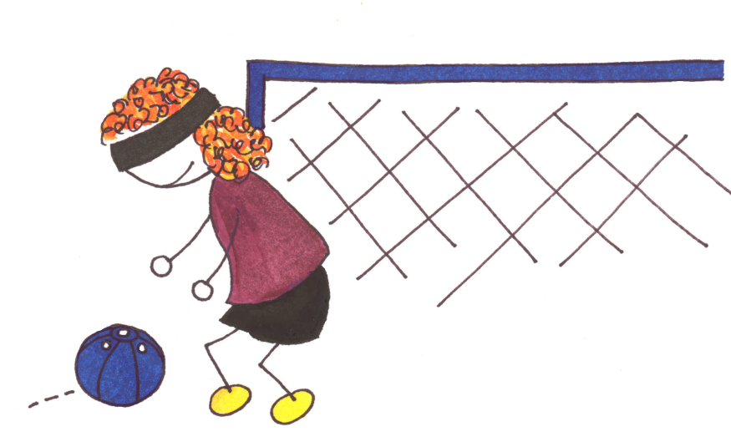

À la fin du cours, ramassez tout l’équipement et demandez aux élèves de s’asseoir en rond à nouveau; profitez de cette occasion pour discuter les activités de la journée. C’est une excellente manière d’attirer leur attention sur ce qu’ils ont appris et ce qu’ils ont observé. Les enfants adorent partager leurs pensées et leurs idées, et il est important qu’ils y réfléchissent. Vous pourriez commencer en partageant ce que vous avez observé (ex. des améliorations que vous auriez vu au cours de la leçon) ou simplement en leur posant quelques questions.

**QUESTIONS À POSER :**

Qui veut partager son moment préféré d’aujourd’hui?

Qui veut nous dire quelque chose qu’il/elle a bien fait aujourd’hui?

Qui veut me dire quelque chose qu’il/elle a appris à propos du goalball?

Est-ce que quelqu’un a des questions à propos du goalball ou à propos de ce que nous avons fait aujourd’hui?

Vous pouvez même donner la chance aux élèves de voir l’équipement qui est utilisé dans d’autres sports aveugles (i.e. ballon de soccer aveugle, une rondelle de hockey, etc.). Vous pouvez aussi leur parler des parties de goalball qui auraient lieu bientôt dans leur secteur. Peu importe comment vous choisissez de terminer le cours, essayer d’être flexible et amusant.